广东省国土资源测绘院卫星中心智能化知识库技术方案
Technical solution for Intelligent Knowledge Base of Satellite Center of Guangdong Provincial Institute of Land and Resources Surveying and Mapping

版本号： | Version 5.7
编制方： | 广东工业大学
指导老师： | 黄国恒（副教授）
技术团队成员： | 黄泊凯 贺建斌 陈卓凡 李世泽 谢斯越

一、项目概述

1.1 项目背景
针对广东省国土资源测绘院卫星中心在知识管理、技术文档归档及智能检索方面存在的痛点，本方案提出以“逻辑中枢-功能插件”为核心思路，以开源RAG集成框架（DIFY、LangChain）、数据库为核心，同时集成在线LLM API（阿里云Qwen3 或 深度求索 DeepSeek V3/R1）的半本地化服务部署方案，结合React/Vue框架的前端技术栈，构建统一的知识库管理和问答系统。通过语料结构化、提示词工程优化及意图识别技术，提升知识检索效率与智能化水平，同时保障数据安全与合规性。

1.2 项目需求

1.2.1 总体概述
广东省国土资源测绘院卫星应用中心RAG知识库建设项目旨在构建统一的知识管理平台，解决技术文档分散存储、检索低效及经验传承困难等问题。系统支持多格式文件存储，结合版本控制与分类标签体系，并通过多种方法提升检索效率。同时集成RAG实现AI辅助检索支持，依托知识图谱关联推荐相关内容，提升技术支持响应效果。平台通过细粒度权限控制与防泄密机制保障数据安全，并兼容现有平台部署需求。

1.2.2 业务具体需求汇总
·数据资料归档（多标签体系区别分类，能定时按预设流程处理过期失效文档）
·多格式文件存储管理
·版本控制机制集成（记录修改历史，允许版本回滚）
·多级动态权限管控
·智能化检索支持（RAG）
·本地化定制部署

1.2.3 功能需求细节

1.2.3.1 知识管理与存储
- 多格式存储支持：
包括技术文档（PDF、Markdown、Word、PPT）、代码文件（.py、.java）、设计图（CAD、Visio）、音视频（原件+STT处理结果）等。其中文件内容管理针对代码文本类，其他语言图像等不便于分析整理的格式文件则以储存为主（并通过标签标识），对于支持预处理提取文本内容的多媒体（以图片、音频为主），提供预处理服务，并将提取的文本内容存储到数据库中与对应的文件关联起来，同时支持对这些文本内容的修改。
- 版本控制：
自动记录文档修改历史，支持版本对比与回滚（类比Git机制）。
- 分类与标签体系：
按技术领域（如AI、嵌入式）、时间、人员姓名、项目、部门等进行分类，支持自定义标签（如“算法优化”“硬件设计”）。

1.2.3.2智能检索与推荐
- 智能搜索：
支持代码片段搜索（如输入函数名检索相关代码）、图表内容识别（OCR提取图中文字）。
- 语义理解：
自然语言查询（如“如何解决嵌入式系统内存泄漏问题？”）。
- 关联推荐：
根据用户浏览内容推荐相关文档、代码案例。
- 本地LLM+在线API：
用户不仅可以基于内网文档资源直接提问，还可以通过上传文件的形式提供外网文档资源与内网形成关联，完成关联式问答和文档生成任务。

1.2.4 非功能需求细节

1.2.4.1性能与稳定性
- 高并发支持：
支持百人并发访问（读取）文件，但对于修改和删除操作，只允许管理员完成。
- 容灾备份：
每日增量备份，异地容灾。

1.2.4.2安全与权限
- 细粒度权限控制：
按角色（工程师、项目经理）、项目组、密级（公开、内部、机密）分配权限。
- 支持动态权限（如临时授权外部合作方访问特定文档）。
- 操作审计：
记录文档访问、下载、修改行为，支持溯源。
- 防泄密机制：
禁止未授权下载、截屏，敏感文件添加动态水印。

1.2.4.3扩展性与集成
- API接口开放：
与开发工具（GitLab、Jenkins）、OA系统、广东省卫星导航定位基准服务平台、IM工具（企业微信）集成。
- 模块化架构：
支持后续扩展AI代码补全、自动化测试报告生成等功能。

1.2.5 后续运营
- 培训计划：针对新员工开展“知识库高效使用”培训。
- 项目在结项后，仍继续提供不少于半年的维护服务。
- 如有后续计划，则在二期项目中进一步升级迭代知识库系统。

1.3 技术量化评估标准
·忠实度
Faithfulness@k，以下简称F@k。该指标用于衡量输出结果是否基于输入的数据库资料，以确保结果均依据现有数据资料避免编造错误信息，并据此评判是否存在幻觉。
其计算公式为：
F@k = 前k个结果中与原件相符的结果/ k
·相关率（精确率）
Precision@k，以下简称P@k。该指标用于衡量输出结果质量，以确保检索结果均与用户描述问题高度相关。
其计算公式为：
P@k = 前k个结果中与问题相符的结果/ k
·召回率
Recall@k，以下简称R@k。该指标用于衡量输出结果对问题要点涵盖的全面性（也可以理解为对用户问题的语义理解程度），以确保输出结果涉及用户问题描述中的全部要点。
其计算公式为：
R@k = 前k个结果中与问题有关联的结果/ 问题实际相关文档数
·系统可用性@周期：
Availability@Cycle，以下简称A@C。该指标用于量化评估知识库系统在一定监控周期（C）内持续提供稳定服务能力的达标程度，确保核心服务满足业务连续性要求。
其计算公式为：
A@C =（实际有效服务时长 / 周期计划服务时长）× 100%

二、技术架构设计

2.1 架构分层
系统采用"逻辑核心+功能插件"的微内核架构：
层级 | 组件 | 说明
基础硬件平台层 | 本地服务器集群、GPU加速单元、分布式存储系统 | 提供物理资源支撑，本地部署核心模块，调用云端LLM服务。
数据采集与处理层 | ETL工具链、多模态解析引擎、语料清洗模块 | 负责多源异构数据的接入、清洗、结构化及向量化存储。
逻辑核心层 | DIFY/LangChain框架、Spring Boot逻辑中枢 | 实现核心业务逻辑调度、插件管理及权限控制。
插件支持层 | 向量数据库（Milvus）、在线LLM API（Qwen3）、意图识别插件 | 提供可扩展的功能模块，支持本地与云端服务混合调用。
服务集成层 | RESTful API网关、企业微信/IM集成接口 | 对外暴露标准化接口，支持跨平台协作。
应用交互层 | React/Vue前端框架、Web/Mobile端UI | 提供用户交互界面及多终端适配能力。
图表1：技术架构分层汇总
本系统采用“逻辑核心+插件”的架构模式，结合分层设计原则，构建从底层基础设施到上层应用交互的完整技术体系。以“逻辑核心+插件”微内核架构为核心理念，通过分层解耦设计实现关注点分离。而对于技术层之间的分层与依赖的大致关系，如下图所示。
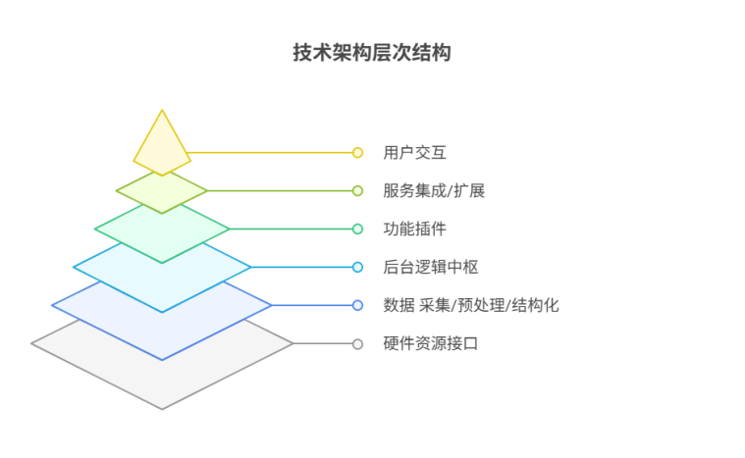
图表2：知识库系统整体架构层次
逻辑核心确保系统稳定性与通用性，插件支持层提供灵活的功能扩展能力，服务集成扩展层保障系统开放性与兼容性。各层之间遵循单向依赖原则（上层依赖下层，下层不依赖上层），形成清晰的调用链路。
此外，通过插件接口标准化、服务接口规范化及数据流闭环设计，系统在满足当前业务需求的同时，具备对新技术、新场景的快速适应能力，符合国有事业单位对系统安全性、可维护性及长期演进的要求。
关于层级路线简述见下文。

2.1 基础硬件平台层
作为知识库系统运行的物理支撑层，基础硬件平台层通过分布式计算资源、PB级存储架构及高速网络互联，为上层功能模块提供核心资源保障。
该层由多节点CPU集群构成的分布式计算资源、GPU加速计算单元以及TB级分布式存储系统组成：
计算资源，采用多节点CPU集群实现基础逻辑处理与任务调度，结合GPU加速单元（NVIDIA GeForce RTX 3090）完成向量计算、模型推理等高性能需求场景，满足大规模数据处理与复杂算法执行需求；
存储架构，通过EB级分布式存储系统（如Ceph/HDFS）实现知识数据的高效存储与管理，支持多副本冗余机制与负载均衡策略，保障数据高可用性与线性扩展能力；
网络架构，基于100Gbps高速互联网络构建资源调度通道，支撑计算节点与存储节点间的低延迟通信，确保系统在高并发场景下的稳定运行。

该层设计以高并发处理能力与弹性扩展能力为核心目标，通过模块化硬件配置与资源动态分配机制，既可满足当前知识库系统的业务承载需求，也为未来算力升级、存储扩容及新型技术组件的集成预留扩展空间，是整个技术架构的底层基石。

2.2 数据采集层
数据采集层作为知识库系统的数据基础支撑层，负责多源异构多模态数据的接入与预处理。该层通过ETL工具链、分布式爬虫框架、标准化API接口等技术手段，实现对文本、图像、音频等多模态数据的采集、清洗、格式标准化与去重处理。
在数据汇聚阶段，系统将分散于本地文件系统、关系型/非关系型数据库及外部服务中的知识资源进行统一汇聚与集成，形成初步数据池。
在预处理阶段，系统通过多模态解析引擎对原始数据进行深度处理：非结构化数据（如图像、音频）经OCR、语音识别等技术转化为文本；代码类文件通过语法树解析提取逻辑结构；复杂格式文件（如PDF、Office文档）则通过内容抽取与语义标注生成标准化文本。最终，所有数据均被转换为文本或代码类流式文件，并进一步通过结构化/半结构化数据格式化处理（如JSON、XML、CSV），输出为可被逻辑核心处理的高质量数据源。
该层的输出为后续知识图谱构建、语义分析及智能检索提供标准化、语义化、可计算的数据输入，是系统实现智能化服务的核心数据基础。其设计兼顾多源数据兼容性与高吞吐预处理能力，通过模块化数据管道与动态资源配置机制，保障大规模异构数据的高效处理与实时供给。

2.3 逻辑处理层（逻辑核心）
逻辑处理层作为系统的调度中枢，通过轻量化架构设计与低耦合模块化封装，实现对前端交互、后台逻辑及自动化流程的统一调度与控制。该层不直接参与具体功能实现，而是作为指令解析与插件调用的协调中枢，聚焦于核心逻辑的抽象与封装，包括用户请求解析、任务分发策略、权限校验机制、插件调用链路管理等关键环节。
通过定义标准化插件接口协议（SPI），逻辑处理层与插件支持层形成松耦合架构：当接收到用户请求或系统事件时，逻辑核心依据预设规则动态加载对应插件（如向量数据库检索插件、RAG推理插件），并通过插件生命周期管理机制完成参数传递、执行监控与结果归集。该设计模式确保逻辑核心具备高内聚、低依赖的稳定性，同时通过插件接口的标准化与可扩展性，为功能迭代与技术升级提供统一接入通道。

2.4 插件支持层
插件支持层以模块化扩展架构为核心，通过标准化接口协议（SPI）实现功能增强与技术适配，是系统可扩展性与可维护性的核心支撑层。该层目前主要有两个核心插件：数据存储插件（如向量数据库、关系型数据库）与智能服务插件（如RAG/LLM推理引擎）。
所有插件均遵循统一的接口规范（包括数据输入输出格式、调用生命周期定义、异常处理机制），支持独立开发、部署与热升级。通过热插拔机制，系统可动态加载或卸载插件模块，实现功能模块的即插即用，既保障核心逻辑的稳定性，又允许新兴技术（如大模型推理框架）的快速集成。
此外，插件支持层通过隔离式数据流设计，确保各插件模块间的数据传输与执行过程相互独立，避免功能耦合导致的系统风险。该设计模式显著降低维护复杂度，同时为未来技术迭代与功能扩展预留标准化接入通道。

2.5 服务集成扩展层
服务集成扩展层作为系统内外功能协同与能力开放的核心枢纽，通过服务化架构设计实现内部组件通信、跨系统数据交换与动态扩展能力的统一支撑。该层采用双通道集成模式，分别面向系统内部与外部场景：
内部协作通道：通过微服务通信框架（如gRPC、Apache Dubbo）与轻量化消息队列（如Kafka、RabbitMQ），实现逻辑核心与插件支持层间的低延迟、高可靠通信，确保知识库系统内部组件（如数据采集、逻辑处理、插件服务）的实时协作与状态同步；
外部对接通道：基于标准化API网关（如Spring Cloud Gateway、Kong），对外暴露RESTful API、gRPC接口及Webhook事件通道，支持与企业内部业务系统（如ERP、OA）、第三方知识库平台（如CNKI、WOS）的异构系统对接与数据联邦，实现跨部门、跨平台的知识资源共享与服务复用。
该层通过服务注册中心（如Consul、Nacos）与动态配置管理机制，构建弹性可扩展的服务治理体系：
服务注册与发现：支持插件服务与外部系统的自动注册、健康检查与负载均衡，确保服务调用的高可用性；
接口标准化与版本控制：通过OpenAPI/Swagger规范定义接口契约，兼容多版本并行部署，满足业务迭代与兼容性需求；
动态扩展能力：基于服务编排引擎（如Apache Camel、KEDA），实现服务模块的按需伸缩与热部署，支撑突发业务场景下的算力弹性扩展。

该层设计以高内聚、松耦合为原则，通过服务化封装与接口标准化，既保障系统内部组件的高效协同，又实现对外服务能力的灵活开放，是知识库系统多场景集成与持续演进的关键技术支撑。
2.6 应用交互层
应用交互层作为用户与系统交互的核心门户，构建多终端交互通道，实现全渠道用户接入与服务反馈。该层通过响应式前端框架（如Vue.js/React）与跨平台UI组件库，统一支撑Web端、移动端（iOS/Android）及API接口三大交互入口，覆盖知识查询、答案评价（点赞/踩）、知识上传等核心功能场景。
在用户交互层面，该层通过前后端分离架构实现请求接收、界面渲染与实时反馈的闭环控制：
Web端，基于渐进增强式设计，适配PC浏览器与触摸屏设备，提供结构化知识检索与可视化交互体验；
移动端，采用轻量化SDK封装，支持离线缓存与本地搜索，保障移动场景下的高效操作；
API接口，通过标准化RESTful/gRPC接口，为第三方系统提供知识服务调用能力，实现跨平台数据联动。

同时，该层集成用户行为追踪机制，通过前端埋点（Frontend Instrumentation）与服务端日志采集（Server-side Logging），系统性记录用户操作路径（如点击热区、响应延迟、交互频次），形成多维用户画像数据集，为后续个性化推荐算法优化与交互体验迭代提供数据支撑。

三、功能模块实现

3.1 核心模块设计组成
本项目功能模块设计以“逻辑核心+插件”微内核架构为核心理念，通过模块化分层与组件化集成，构建一个高内聚、松耦合的知识库系统。逻辑核心作为系统中枢，承担统一调度、流程控制与规则管理的核心职责，负责协调数据流转、任务编排、权限校验等底层逻辑，确保各功能模块在标准化接口下高效协同运行。该架构的最大特点是将系统的核心处理能力与外围功能解耦，形成“稳定内核+灵活插件”的组合模式，既保障了系统基础逻辑的稳定性与一致性，又为功能扩展与技术迭代提供了灵活空间。
在插件化设计方面，系统将非核心功能组件（如Web端UI、RAG/LLM推理、数据存储等）封装为可独立开发、部署与升级的插件模块，通过标准化接口与逻辑核心对接。例如，Web端UI模块通过前端框架实现用户交互界面的快速迭代，数据采集处理模块可适配多源异构数据源并完成清洗转换，RAG/LLM推理模块结合向量数据库与大模型能力提供智能服务，这些插件模块均可在不影响系统核心逻辑的前提下进行版本更新或替换。这种设计显著降低了模块间的依赖复杂度，提升了系统的可维护性与技术兼容性，同时支持按需加载特定功能，满足国有单位对资源优化配置与分级管控的需求。
关于本次项目的知识库RAG系统功能模块设计划分，其中主要模块如下表所示。
模块名称 | 技术栈 | 功能描述
后台逻辑中枢模块 | Spring Boot 3.x + DIFY | 统一调度数据处理、RAG推理及权限管理，支持插件热加载。
多端UI模块 | React/Vue + TypeScript | 提供知识检索、文档上传、权限配置等交互界面。  以Web端为主，后期按需要开发其他端的交互界面。
数据采集预处理模块 | MinerU | 支持PDF/Word/代码等多格式文件解析，结合OCR与语音识别技术提取文本。  同时结合包括python脚本在内等多种手段进行数据清洗。  并在此基础之上进行结构化处理。
数据存储模块 | RAGFLOW + Milvus | 将清洗后的文本进行向量化存储，并构建知识图谱关联关系。
RAG/LLM推理模块 | Qwen3 API + vLLM | 基于本地向量数据库与云端LLM实现智能问答，支持混合检索（图文）。
意图识别模块 | 本地LLM部署 | 通过微调模型识别用户查询意图，优化提示词生成策略。
图表3：系统功能模块组成汇总
此外，数据存储归档模块与API模块进一步强化了系统的扩展性与开放性。混合存储架构（关系型数据库+非关系型数据库+分布式文件系统）确保知识数据的高效存取与长期归档，而标准化API接口则为跨平台集成与外部系统调用提供支撑。整体架构通过逻辑核心与插件模块的协同分工，既实现了核心功能的集中管控，又通过插件化机制支持个性化需求与技术演进，最终形成一个安全可控、灵活可扩展的智能化知识库体系，契合国有单位对系统稳定性、安全性及可持续发展的综合要求。
最终系统功能模块的业务逻辑关系大体如下。
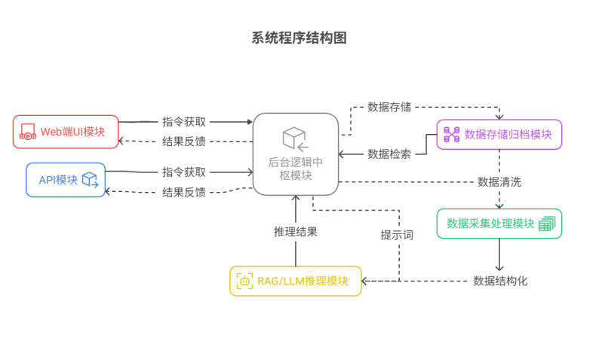
图表4：知识库系统模块结构关系

3.2 模块技术栈选型与实现方法
总体开发思路
本项目技术方案严格遵循“逻辑核心+插件”架构的开发顺序，通过分层递进式开发策略构建系统功能体系。开发顺序严格遵循“先内核后外围、先基础后智能”的原则，通过分阶段验证各模块的兼容性与稳定性，确保系统在每一步开发中都具备可测试、可回溯的技术验证点。这种递进式开发策略既符合国有单位对系统建设的规范性要求，又能通过阶段性成果降低整体开发风险，为后续功能扩展预留充足的技术弹性空间。
整个过程分为如下五个阶段：
·第一阶段以逻辑核心模块为切入点，优先开发系统中枢与基础接口层。该阶段重点实现指令接收与分发、运行状态监控、日志记录等核心能力，构建标准化的模块交互协议，为后续插件开发提供统一的接入规范和运行环境。此阶段完成后，系统即具备基础框架支撑能力，可承载插件模块的逐步集成。
·第二阶段构建数据存储归档模块，作为系统数据管理的基础设施层。该模块基于混合存储架构设计，通过关系型数据库处理结构化元数据，非关系型数据库存储半结构化内容，分布式文件系统保障非结构化数据的高可用性。其开发成果不仅为知识数据的持久化存储提供保障，更为数据采集处理模块的预处理任务和RAG/LLM推理模块的知识检索建立数据源基础，形成系统数据流转的底层支撑。实现原理见2.3.2节。
·第三阶段开发数据采集处理模块，实现多源异构数据的标准化接入。该模块通过适配器模式对接外部API、文件系统及数据库，完成数据清洗、格式转换、语义解析等预处理操作，输出结构化知识单元。该阶段开发完成后，系统将具备完整的数据输入能力，为后续智能化服务（如语义检索、知识图谱构建）提供标准化数据接口，同时为RAG/LLM推理模块的语义理解奠定数据基础。
·第四阶段部署RAG/LLM推理模块，作为系统智能化服务的核心组件。该模块基于向量数据库构建知识索引体系，结合大语言模型实现动态语义推理，其调用机制采用事件驱动模式——当用户通过Web端发起查询或管理员执行后台指令时，逻辑核心模块将触发推理任务，将预处理数据与提示词组合输入模型，最终将推理结果回传至中枢模块进行业务处理。该阶段开发需严格依赖前期已完成的数据存储与处理能力，确保知识检索的准确性与响应效率。另外有一个要点就是，在当前LLM的普及使用过程中，“幻觉”问题一直都是制约AI语言类大模型进一步发展应用的瓶颈，在这个问题上，我们开发团队通过结合外挂知识库和推理结构后处理等方式，尽可能降低其影响，实现原理见2.4.2节。
·第五阶段完成Web端UI与API模块的开发，作为系统与用户及第三方平台的交互界面。Web端模块采用前端框架实现可视化操作界面，支持知识检索、内容编辑、权限管理等核心功能；API模块则通过RESTful接口封装系统能力，提供标准化的数据查询、模型调用等服务。这两个模块的开发建立在前述所有功能模块完成的基础上，通过插件化机制实现与逻辑核心的松耦合对接，既保证系统对外服务的完整性，又保持内部架构的独立性。
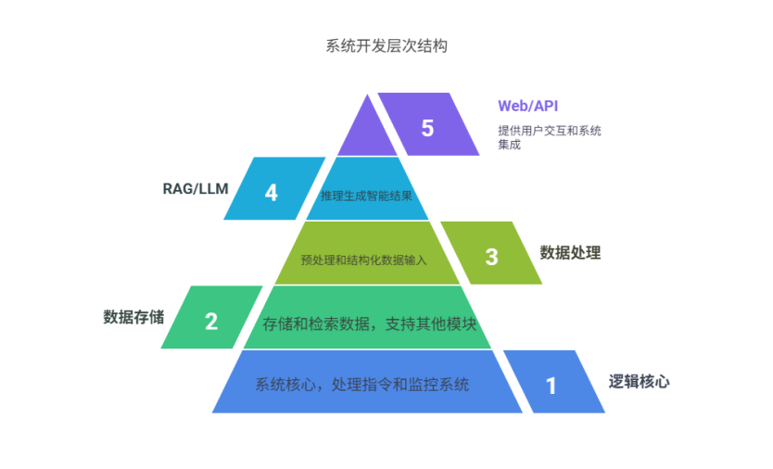
图表5：知识库系统模块开发思路
关于关键模块具体的技术栈选型和实现方法（及其优势），有如下分析：

3.2.1 后台逻辑中枢模块
核心框架 - Spring Boot 3.x + Spring Cloud 2022.x
监控与日志 - Micrometer + Prometheus + Grafana + ELK Stack
插件管理 - Spring Boot Starter
持久化 - 采用Spring Data JPA，结合向量数据库存储元数据

此方案的优势在于：成熟性高，上述技术栈均基于Java实现或者与Spring Boot(Java)框架关联，因此可依托Spring生态的广泛社区支持，降低开发过程中的技术风险；扩展性良好，通过模块化设计与插件机制，支持功能按需扩展；可实时监测，集成完善的监控与日志体系，满足国有单位对系统稳定性的要求。

3.2.2 数据采集处理模块
数据接入 - Apache Camel（多源数据路由） + Apache NiFi（图形化流程编排）
数据处理 - Spring Batch（批处理清洗） + Jackson（JSON序列化）
语义解析 - Stanford CoreNLP（语义抽取）+ Apache OpenNLP（轻量级实体识别）
数据输出 - Apache Avro（Schema定义） + Parquet（列式存储）

此方案的优势在于：成熟性高，依托Apache(Java)与Spring(Java)生态的广泛社区支持，降低技术风险；格式标准化，通过Avro与JSON确保数据处理结果格式的兼容性，便于后续模块集成调用；生态一致性：所有组件均基于Java实现，确保与系统核心模块的无缝集成。

3.2.3数据存储归档模块

3.2.3.1 技术栈
核心向量存储 - Milvus（Spring Boot集成）
半结构化存储（可选） - MongoDB（Spring Data MongoDB） + Elasticsearch
分布式文件存储 - HDFS（Java API） +文件分片校验
缓存与同步 - Redis（Spring Cache）+ Kafka

该技术栈的优势在于：开源成熟，依托Apache与Spring生态的广泛验证，降低国有单位对开源方案的采纳风险；混合存储灵活性，通过分层设计按需配置并满足结构化、半结构化、非结构化数据的差异化存储需求；Java生态一致性，所有组件均提供Java原生接口或成熟的Spring Boot Starter，确保与系统核心模块的无缝集成；合规安全，本地化部署（如Milvus、HDFS）符合国有单位对数据主权的要求，同时支持本地化部署进一步增强安全性。

3.2.3.2 技术方法原理
作为整个知识库系统运作乃至技术优势的基础，向量数据库是一种专门设计用于高效存储、管理和查询高维向量数据的数据库系统。其技术原理基于向量化存储、向量索引、相似性搜索以及并行计算等核心技术。与传统关系型数据库以结构化数据为核心不同，向量数据库通过将文本、图像、音频等非结构化数据转化为向量形式进行存储，从而实现对高维数据的快速检索与分析。其核心工作流程包括：首先，通过向量化存储技术将原始数据映射为高维向量，并采用高效的数据结构进行存储；其次，构建向量索引结构，通过近似最近邻（ANN）算法加速相似性搜索，支持在大规模数据集中快速定位与查询向量相似的候选数据；再次，利用相似性度量方法（如余弦相似度、欧氏距离等）计算向量间的相似性，并结合索引结构对结果进行排序与筛选，以满足高精度检索需求。
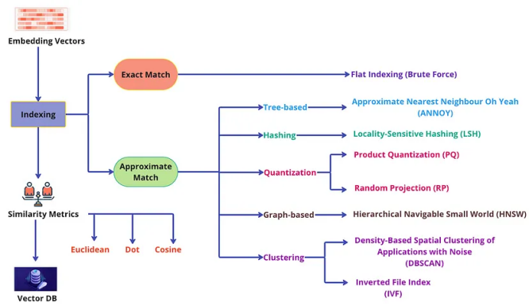
图表6：向量数据库运作流程
此外，向量数据库通常集成数据预处理模块，通过向量归一化、降维（如PCA、UMAP）、去噪等操作优化数据质量，同时结合并行计算技术（如SIMD指令集、分布式计算框架）提升大规模向量数据的处理效率。其技术优势在于能够高效处理非结构化数据的高维特征，支持复杂场景下的实时相似性搜索与分析，该优势将为RAG知识库的开发实现提供有利条件以及基础。

3.2.4 RAG/LLM推理模块

3.2.4.1 技术栈
核心模型 - Qwen3-235B（Spring Boot封装为REST API）+ vLLM（推理加速）
向量数据库 - Milvus（Java SDK）+ AnalyticDB GraphRAG（图索引）
检索框架 - Dify + Elasticsearch（全文检索补充）

该方案的优势在于：先进性，Qwen3的MoE架构与超长上下文能力显著优于传统RAG模型，GraphRAG解决复杂关系解析难题；灵活性高，通过动态索引策略（HNSW/IVF-PQ）与混合检索（向量+图）适应不同业务场景；Java生态兼容性，Milvus Java SDK与Spring Boot的深度集成，确保与系统核心模块无缝对接；国产化，本地化部署国产开源LLM大模型Qwen3满足国有单位对数据主权的要求。

3.2.4.2 关键原理
作为整个知识库系统的智能服务支持核心，RAG（RetrievalAugmented Generation，检索增强生成）是一种结合信息检索与文本生成能力的先进LLM\NLP模型架构，旨在通过动态整合外部知识库信息，显著提升大语言模型（LLM）在知识密集型任务中的准确性、相关性和时效性。
其核心流程可分为四个关键阶段：数据预处理与向量化、高效检索机制、生成模型增强及上下文融合优化。具体流程如下：
在数据预处理阶段，非结构化文本（如文档、合同、邮件等）需被拆解为语义单元（如句子或段落），并通过嵌入模型（如BGE、Sentence Transformers等）转化为高维向量表示，形成可计算的“语义指纹”，随后存储至向量数据库（如Milvus、OceanBase等）中构建索引，以支持快速检索。
在检索阶段，用户查询会被编码为向量，并通过余弦相似度等算法在向量数据库中匹配最相关的文档片段，形成动态上下文窗口。这一过程结合稀疏检索（如BM25）与稠密检索（如DPR、ANCE）技术，既能捕捉关键词匹配，又能实现语义级理解，从而兼顾效率与精度。
在模型生成增强阶段，生成模型（Qwen3/Deepseek-V3）将检索结果与原始查询结合，作为扩展的上下文输入，利用其语言建模能力生成连贯、符合业务逻辑的回答。在此过程中，模型通常通过“去噪”与“推理”步骤过滤冗余或矛盾信息，并从多源数据中提取逻辑关系，确保输出的可靠性。
通过端到端训练策略，RAG系统可优化检索与生成的协同性能，例如通过强化学习对齐检索结果与生成目标，或引入动态调整机制（如Agent架构）以适应复杂查询需求。
相较于传统大模型，RAG技术显著降低了“幻觉”风险，支持知识库私有数据的实时接入与更新，尤其适用于问答系统、合规审查、智能客服等垂直领域，为知识密集型业务场景提供了可靠的技术解决方案。
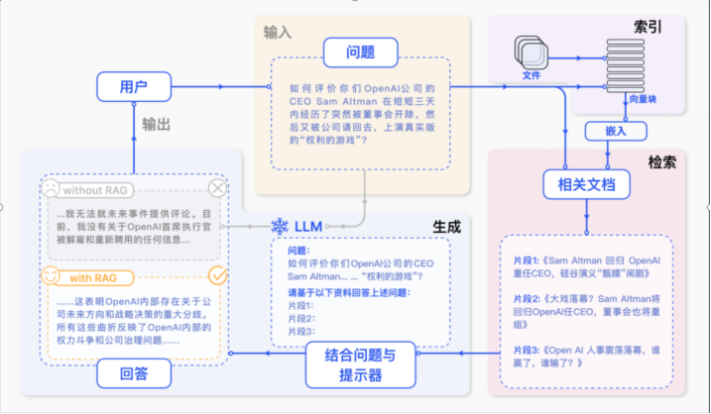
图表7：RAG流程结构

四、工程化技术路径

4.1 语料整理与清洗

4.1.1 数据采集
总述：
支持多源异构数据，通过 Apache Flink平台（原生Java语言框架接口）集成包括本地文件系统、GitLab仓库及外部数据平台API在内的多数据源并汇总，同时支持PDF、Markdown、代码文件等多种文件格式。
技术栈组成：
Java 版本 - JDK 1.8 或 更高（JDK 17）
Flink 版本 - 1.16.x 或 1.17.x（stable版本）
构建工具 - Maven / Gradle / IntelliJ（community）
IDE - IntelliJ IDEA / Eclipse（配置 Maven 插件）

4.1.2数据清洗
结合使用包括Python脚本、Java-SpringBoot框架原生接口、C/C++程序等方法在内的多种手段，对源数据数据进行预处理和结构化，实现去噪（移除重复内容、广告信息及无关格式）、结构化提取（解析文档元数据及其关键特征，例如标题、作者、时间）、多模态处理（对图片或音频文件进行OCR/STT处理，提取其中可检索文本并结构化标准化）等效果，为下游任务提供前置有利条件。

4.1.3 结构化存储
技术栈组成：
关系型数据库（PostgreSQL/MySQL），存储元数据（文档ID、标签、版本信息）。
向量数据库（Milvus），存储文本向量，支持高效相似性检索。
分布式文件系统（HDFS），存储原始文件及预处理结果。
特征/数据表 设计（标准规范细节留待与卫星中心单位同事共同确定）

4.2 提示词工程设计与用户意图识别路由
总述：
知识库（RAG）系统程序关于智能技术支持部分，即RAG/LLM推理模块。在为用户提供服务的过程中，为了能在保证数据安全要求的前提下尽可能兼顾性能需求，提出通过提示词设计并对其中用户意图进行识别路由，其识别处理结果将作为下游任务的基础，引导逻辑中枢调用正确的模型并将指令与数据输入其中，推理过程中再结合关联数据隔离分流策略（详见4.3），在保证涉密敏感数据不外泄且只在内部流转处理的同时，获得较高的推理性能表现。

4.2.1 提示词基本模板
由于还没有和卫星中心的同事确定关于文件关键特征以及归档标签的最终标准规范，因此以我技术团队在前期测试调研过程中所设想提出的情况举例说明，实际开发过程中具体参数细节会按需调整更改。

基础提示词模板关键要素结构化示例如下：
[角色定义]
你是一个专业知识库AI助手，专注于{领域}（如政策法规/科研数据/项目文件 等），需严格遵守国家数据安全规范。
[任务目标]
根据用户输入的自然语言，精准定位知识库中{文档类型}的核心信息，提供结构化回答。
[上下文约束]
1. 仅基于知识库文档内容作答（示例：《XX项目技术方案》第X章第X节X.X.X.X内容）
2. 涉及时间范围需标注文号及发布日期
3. 多个实体关系需明确层级归属
[输出规范]
1. 首次响应需包含{核心要素清单}（主体/客体/时间/地域）
2. 缺失要素时触发追问机制
3. 最终输出采用JSON-LD格式结构化数据

4.2.2 特定场景优化
在项目的提示词设计方案中，针对办公与技术服务支持场景的特定需求，我们认为需要围绕要素追问补全机制、上下文优化及幻觉避免三个核心方向进行系统性优化，以实现知识检索与生成的精准性、合规性及实用性。
· 追问补全机制通过动态交互引导用户明确需求边界，解决办公与技术服务场景中问题表述模糊或信息不完整的问题。提示词设计需嵌入智能追问逻辑，主动要求用户补充关键参数（如错误代码、操作步骤等），通过分阶段细化检索条件，提升结果精准度。
· 上下文优化聚焦于复杂业务流程中知识关联的连贯性构建。提示词需通过上下文强化策略，将历史对话、关联文档及业务规则注入生成过程，确保内容符合办公（如政策解读）与技术服务（如故障排查）场景的规范与逻辑。
· 幻觉避免通过硬约束机制保障生成内容的可信度。提示词需强制模型遵循“检索-验证-生成”流程，禁止引入外部常识，标注多源检索结果的冲突点，并强制引用原文片段，结合后处理校验引用完整性，以规避无依据或矛盾信息的生成。
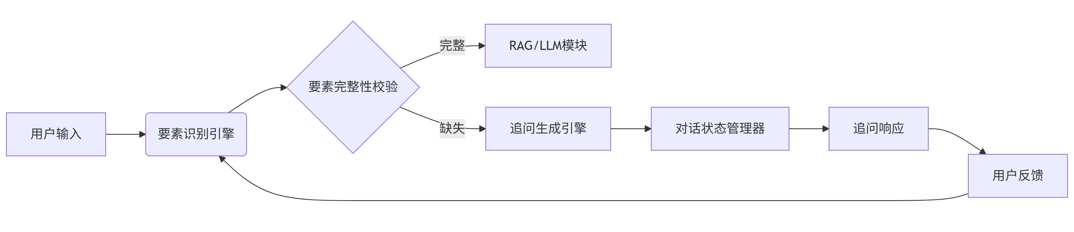
图表8：基于提示词模板的用户输入要素分析补全流程

4.2.2.1 要素追问补全机制
本方法基于HuggingFace的BERT-base-chinese微调的要素识别引擎实现，整个过程通过Redis维护对话状态，支持跨轮次信息追踪，同时采用多阶段协同的工作机制：
·用户输入首先进入对话管理模块，通过NLU引擎解析语义后，要素识别模块对文本进行序列标注，识别出已填充的业务要素槽位（基础要素提示词模板设计见4.2.1）。
·缺失检测模块对比预定义的必要槽位与实际填充情况，生成待补充的要素列表。
·再由追问生成模块基于预设模板或生成式模型构造引导性问题。
·最终由对话管理模块整合输出响应。
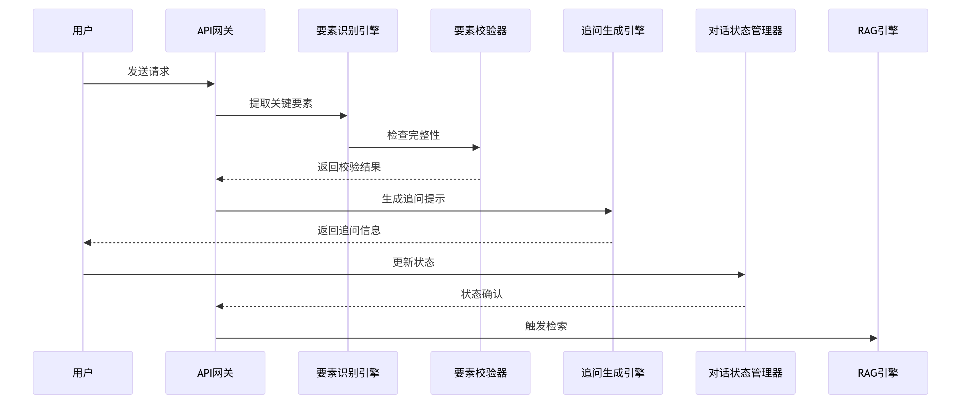
图表9：用户输入要素分析补全工作流示意
关键技术实现细节
要素识别引擎采用BERT-base-chinese模型进行多任务微调。数据准备阶段采用序列标注格式，为每个业务槽位构建独立分类头（见下表），通过CRF层优化标签间转移概率。训练过程中引入Focal Loss缓解类别不平衡问题，并采用两阶段学习率策略提升收敛效率。
要素类型 | 示例（知识库字段） | 标注策略
核心实体 | 产品型号（如&quot;iPhone 15&quot;） | BIO标注实体边界
属性约束 | 颜色、价格区间 | 多标签分类
时域限定 | 保修期、发布日期 | 时间表达式解析
文档元信息 | 文档类型、章节标题 | 层级标签（文档→段落→字段）

4.2.2.2 上下文优化
在知识库RAG系统中，结合提示词的上下文优化机制设计需要围绕对话上下文管理、无效信息过滤、用户反馈整合三个核心目标展开。
具体分为两个方法：上下文管理与压缩策略 和 用户反馈整合

对话上下文管理与压缩策略设计
1、上下文压缩的触发机制
·定时触发：设置对话轮次阈值（如超过10轮）自动触发上下文压缩。
·动态触发：当上下文长度接近模型Token限制（如70%）时，优先触发压缩。
·用户显式触发：允许用户通过指令（如“清理上下文”）手动触发压缩。
2、无效信息的定义与识别
在知识库RAG系统的技术工程实现路径中，上下文优化需重点识别并剔除无效交互内容。具体包括：
·针对用户侧无效对话场景，需过滤重复提问、冗余回答及无实质意义的对话（如"谢谢"、"好的"等），确保上下文数据的语义有效性
·对于Function Call/MCP输出环节，需通过异常处理流程排除API调用失败的错误响应，并通过数据引用追踪机制筛除未被后续对话实际使用的中间数据（如未被引用的搜索结果）
·在用户反馈维度，应通过界面操作日志捕获用户手动删除的对话对，并结合负向反馈信号（如"不相关"按钮点击）建立动态过滤规则
3、上下文压缩技术实现
在知识库RAG系统的上下文优化压缩技术实现中，需构建多阶段上下文优化策略。包括：选择性保留机制、摘要压缩策略、关键句抽取技术。
·选择性保留机制
基于LLM模型构建系统化过滤机制，采用"任务-输入-输出"结构化提示词（如分析对话历史并保留与当前问题直接相关的对话对），调用LLM生成过滤后的对话列表以替换原始上下文，从而提升上下文聚焦度。
其中，内部LLM模型提示词模板如下所示：
[任务]：分析以下对话历史，仅保留与当前问题直接相关的对话对
[输入]：{对话历史}，当前问题：{用户最新提问}
[输出]：压缩后的对话历史（仅保留相关部分）
·摘要压缩策略
通过"任务-输入-输出"模板（如将对话历史压缩为1-2句话的摘要）提取核心信息，以关键信息摘要替代冗长对话记录，有效降低Token占用并保持语义完整性。
其中，内部LLM模型提示词模板如下所示：
[任务]：将以下对话历史压缩为1-2句话的摘要，保留核心信息
[输入]：{对话历史}
[输出]：摘要（不超过300 tokens）
·关键句抽取技术
通过"任务-输入-输出"指令（如提取对话中包含关键信息的句子并按重要性排序）形成结构化关键信息列表，仅保留高价值信息片段，消除无关细节干扰。上述三种技术路径构成递进式优化体系，可协同提升上下文处理效率与响应质量。
其中，内部LLM模型提示词模板如下所示：
[任务]：从以下对话中提取所有包含关键信息的句子，按重要性排序
[输入]：{对话历史}
[输出]：关键句子列表（如：1. ... 2. ...）

用户反馈整合
1、用户反馈的收集与处理
在知识库RAG系统的上下文优化压缩技术实现中，需建立用户反馈驱动的动态优化机制。该机制包含显式反馈与隐式反馈两种路径：
·在显式反馈层面，系统通过界面操作记录用户主动删除的对话对ID，并同步采集用户对回答的量化评分（1-5分）及定性标签（如“不相关”、“过时”），作为上下文过滤与质量评估的关键依据；
·在隐式反馈层面，系统通过行为分析捕捉用户对回答的修改行为（如编辑或重写）以识别信息缺失或表述偏差，同时通过对话关联性建模分析用户连续追问同一主题的行为模式，据此调整上下文信息的聚焦方向与深度挖掘策略。上述双轨反馈体系为上下文处理提供了动态校准能力，可显著提升知识检索与生成的精准度；

4.2.2.3 幻觉避免
在知识库RAG系统的幻觉避免技术实现中，需要围绕提示词数据依赖约束机制与上下文结构化控制策略两个核心维度展开。通过数据依赖约束机制，要求模型仅基于检索到的上下文生成答案，通过提示词强制约束模型输出与检索内容的一致性。
具体包括：

提示词数据依赖约束机制
在提示词中明确限定模型必须严格基于检索文档生成回答，并通过标注机制对不确定信息进行显式标识，从而建立基于事实验证的输出规范。
其中，内部LLM模型提示词模板如下所示：
[任务]：请严格基于以下检索到的文档内容回答问题，不得编造信息。
[输入]：{检索到的文档}，问题：{用户提问}
[输出]：仅使用文档中的信息回答。

上下文结构化控制策略
在上下文约束与结构化控制方面，需通过动态筛选与结构化呈现优化输入上下文质量。动态上下文选择策略通过调用LLM对检索文档进行相关性评分，仅保留高相关性片段（，显著提升上下文与问题的语义匹配度；结构化上下文呈现方式则通过将检索结果以JSON等格式组织（如提示词“[任务]：请基于以下结构化数据生成回答”），降低模型对非结构化文本的混淆风险。
其中，内部LLM模型提示词模板如下所示：
[任务]：从以下文档中筛选与问题最相关的3段内容。
[输入]：{所有检索到的文档}，问题：{用户提问}
[输出]：筛选后的3段内容。

4.2.3 意图分类识别路由
为保障知识库RAG系统在服务提供过程中的数据安全，防范因用户恶意违规操作或LLM模型解析过程中的不可控数据使用行为引发不可逆的安全风险，需在提示词设计应用中构建基于基本要素模板与BERT-base-chinese要素识别引擎的用户意图分类识别路由策略。该策略通过对用户输入中解析出的意图目的类进行二分类（内部数据资料 vs. 外部资料及环境）检测，实现路由决策的精准控制。该方法通过意图识别与路由控制的协同机制，可有效规避敏感数据的非授权访问风险，确保系统运行符合数据安全合规要求。其中，对于BERT-base-chinese要素识别引擎在本阶段中，需要对其结构做出如下调整优化。
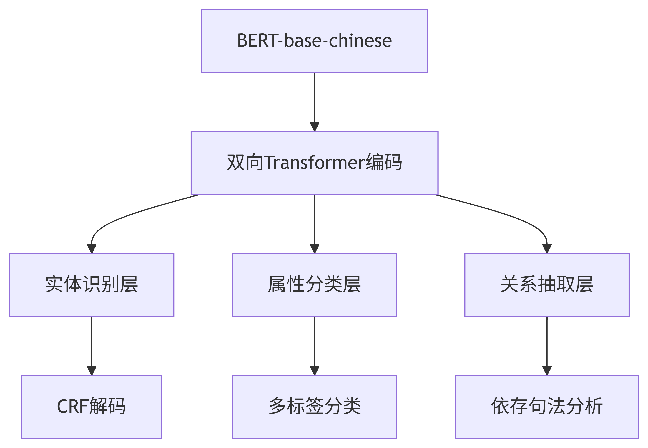
图表9：BERT-base-chinese模型优化结构示意
具体而言，需首先明确分类任务的定义及解决方案：基于用户输入特征建立二分类问题框架，通过预训练的小型语言二分类检测模型进行意图划分，为后续RAG/LLM推理模块的调用提供决策依据与执行引导。

问题定义
首先将用户查询划分为两类：
内部数据资料（如企业数据库、内部文档、专有知识库）
外部资料及环境（如公开信息、外部 API、环境变量、网络资源）

另外对于技术实现框架，数据准备阶段需构建标注数据集，例如内部数据示例“请提供2023年Q3的销售报告”和外部数据示例“最近的天气情况如何”，并通过 HuggingFace 的 `transformers` 库生成 BERT 上下文嵌入，结合规则替换关键词（如“数据库”→“系统”）生成边界模糊样本以增强数据多样性。

规则辅助
在规则辅助层面，需定义内部数据关键词列表（如 `["数据库", "内部文档", "机密数据"]`）和外部数据关键词列表（如 `["公开", "网络", "外部API", "环境变量"]`），并通过关键词匹配初步分类查询意图。同时，需结合上下文感知策略，优先参考历史对话中的关键词一致性以修正路由决策。
例如：
用户查询“数据库中的客户A最近有没有访问过官网？”
匹配“数据库” -> 初步标记 `internal`
结合上下文分析 -> “官网”属于外部数据后
动态修正, `internal` -> `external`。

4.3 数据安全隔离分流设计
总述：
知识库（RAG）系统程序关于智能技术支持部分，即RAG/LLM推理模块。在为用户提供服务的过程中，在前文中提到的将用户的输入结合提示词对用户意图进行解析路由的基础上，进一步在推理过程中，对需要输入的数据进行隔离分流，该策略通过多轮问询推理和本地推理与调用在线API结合的方式，实现内部涉密敏感数据与外部在物理层面或者逻辑层面上的隔离，由后台逻辑中枢作为中间媒介对二者LLM模型推理结果的解析，达到一种热交换式间接结合以及传递信息，做到类似带有多级隔离的双（多）回路数据流转结果。
其中，具体设计以及工程实施思路如下：

4.3.1 单阶段问答
对于普通需求（大多数），基于上文提到的对用户输入的意图识别路由处理结果，调用对应的LLM模型（本地\在线）API接口。

4.3.2 双\多阶段问答
对于特殊需求（少数），需要同时涉及到内部涉密敏感数据资料和外部互联网公开数据资料时，基于上文提到的对用户输入的意图识别路由处理结果，将其中所有涉及外部互联网需求抽出剥离，再根据相关提示词模板规整为一个新的指令。随后通过API调用在线LLM模型，并将指令输入，随后获取其处理结果并回流至本地知识库系统的逻辑中枢。然后再由逻辑中枢再次调用本地部署LLM模型，将回流结果与用户原始输入中分离涉外操作后的剩余需求整理为一个新的指令并输入模型，最后获得最终的结果输出并经规整后反馈给用户。

4.4 TB级数据批量导入与向量索引构建
总述：
针对卫星中心单次导入规模达3TB~5TB的海量异构知识资料，本方案在数据采集清洗（4.1）基础上，设计“分片并行-异步向量化-分布式索引”的流水线架构。通过Milvus原生批量写入能力、分布式Embedding推理集群与动态分区索引策略，实现TB级数据的高吞吐、低延迟稳定入库，为RAG检索提供高质量的向量基座，并配套增量同步机制保障系统长期平滑演进。

4.4.1 大规模稳定导入机制
为保障单次TB级数据导入的稳定性与可追溯性，系统采用分片切流、断点续传与幂等写入相结合的策略：
- 数据分片与并行流水线：
将原始文件按业务标签/时间窗口/文件大小（256MB~1GB）切分为独立Chunk。依托Apache Flink构建分布式数据流，结合HDFS/MinIO直连读取，实现多节点并行解析与元数据关联，避免单点内存溢出。
- 批量写入与事务控制：
采用Milvus官方BulkWriter（Java SDK/Python SDK）进行分块提交，单批次向量写入量控制在10万~50万条，配合Redis记录各分片处理状态（Pending/Processing/Success/Failed）。写入失败时自动触发指数退避重试，并通过Primary Key去重机制保障幂等性，杜绝重复入库。
- I/O与网络优化：
启用10Gbps/100Gbps RDMA网络直连存储集群，采用流式读取（Streaming IO）替代全量加载，结合ZSTD压缩算法降低网络带宽占用，确保高并发写入阶段CPU/GPU/磁盘负载均衡。

4.4.2 向量化与索引构建策略
向量化与索引构建是RAG检索精度的核心前置环节，采用“计算存储解耦+异步构建”模式：
- 分布式Embedding推理：
部署多节点vLLM/BGE Embedding服务集群，模型采用张量并行（Tensor Parallelism）加载至GPU。清洗后的文本流通过Kafka异步推送至推理节点，向量化完成后回写至消息队列，由Milvus消费节点执行落盘操作，彻底解耦向量化计算与数据库写入压力。
- 动态索引构建流程：
Milvus采用Growing → Flushed → Indexed三阶段状态机。数据先行写入Growing状态集合，累积至阈值（如500GB或100万条）后自动触发Flush持久化。随后异步构建向量索引，推荐参数如下：
索引类型 | 适用场景 | 核心参数配置
`HNSW` | 高精度语义检索（<100ms延迟） | `M: 16`, `efConstruction: 256`, `efSearch: 100`
`IVF_PQ` | 海量数据压缩存储（TB级优选） | `nlist: 4096`, `nprobe: 64`, `m: 8`

- 多模态向量对齐：
针对OCR/STT提取的图文/音视频文本，采用统一Embedding空间映射（如bge-large-zh-v1.5），代码类文件结合AST语法树特征与文本向量进行混合Embedding，确保跨模态检索的一致性。

4.4.3 增量数据同步与动态更新
系统初始化完成后，日常业务中持续产生的新增/修订文档需通过增量管道平滑接入：
- 实时增量捕获：
部署文件监听服务（inotify/Watchdog）与数据库CDC组件，实时捕获本地存储或GitLab仓库的变更事件。增量数据经4.1清洗管道后，通过独立Kafka Topic路由至向量写入队列，采用Upsert语义更新Milvus，实现“即改即更”。
- 版本控制与软删除：
结合PostgreSQL元数据库记录文档版本哈希（SHA-256）与生效状态。文档更新时，Milvus中旧向量标记为逻辑删除，新向量写入并绑定新版本ID，保障RAG检索的时效性与历史可追溯性。
- 热分区与平滑切换：
采用Milvus Partition分区管理策略，按季度/项目/密级划分物理隔离区。增量数据优先写入热分区（Active Partition），索引构建完成后动态切换查询路由，实现业务无感知的数据热更新，避免全量重建导致的服务中断。

4.4.4 容灾保障与性能调优
针对超大规模数据导入的潜在风险，配套以下工程化保障措施：
- 全链路监控告警：
集成Prometheus+Grafana监控Milvus节点CPU/GPU/内存/磁盘I/O、Kafka积压量与写入QPS。设置多级阈值告警（如队列堆积>50万条自动触发限流，写入失败率>1%暂停流水线并告警）。
- 一致性校验与审计：
导入完成后运行自动化校验脚本，比对原始文件数量、元数据哈希与Milvus向量记录数，生成数据一致性报告。要求误差率<0.01%，未通过校验的分片自动进入人工复核队列。
- 弹性伸缩与高可用：
向量化推理节点支持K8s HPA（Horizontal Pod Autoscaler），根据Kafka积压量自动扩容GPU实例；Milvus存储层配置多副本（Replication Factor=3）与跨可用区部署，保障单节点故障时数据不丢失、服务不降级。

五、系统部署与灰度发布

5.1 半本地化部署方案
组件 | 部署位置 | 说明
数据采集与处理 | 本地服务器 | 保障原始数据安全，避免上传云端。
向量数据库（Milvus） | 本地存储集群 | 存储敏感知识库内容，支持离线检索。
RAG本地推理模块 | 本地GPU计算集群 | 原始数据中涉及敏感乃至机密部分
RAG API模块 | 云端LLM API | 调用阿里云Qwen3 API，按需付费，降低硬件成本和方便灵活调度。
前端应用 | 内网服务器 | 通过HTTPS访问，限制外部网络暴露。

阶段 | 目标 | 关键任务
Phase 1（2025/07/01 - 2025/08/15） | 本地原型框架搭建 | 完成中央逻辑核心中枢开发  部署Milvus向量数据库  标准模块接口协议开发测试
Phase 2（2025/08/15 - 2025/10/01） | 联调测试 | 完成数据采集与预处理模块开发  （同期与卫星中心单位同事共同完成数据标准格式和结构化规范制定）  完成本地LLM模型部署  构建本地RAG集成框架（Dify）  与卫星中心单位同事共同完成Web前端UI原型图设计
Phase 3（2025/10/01 - 2025/11/30） | 小范围试运行 | 上线知识库系统（本地化）原型  完成在线API服务调用模块开发测试
Phase 4（2025/12/01 - 2025/12/31） | 全量上线 | 完成全体系（本地+在线API）部署  自项目验收后提供不少于半年运维支持

5.2 灰度发布计划

六、技术指标与验收标准
指标 | 目标值 | 验收方法
Faithfulness@k  （完整性） | ≥ ？% | 随机抽取1000条问答对，人工核查答案是否基于知识库内容。
Precision@k  （准确性） | ≥ ？% | 计算前k个结果中与问题相关的比例。
Recall@k  （召回率） | ≥ ？% | 计算前k个结果覆盖问题要点的比例。
系统可用性 | ≥ ？% | 监控平台记录服务中断时长小于0.1%。

七、总结
本方案通过结合开源框架与在线LLM API，构建了安全、高效的半本地化知识库系统。前端采用React/Vue实现灵活交互，后端通过Spring Boot与DIFY平台保障逻辑稳定性。通过语料结构化、提示词工程及意图识别技术，显著提升知识检索的智能化水平，满足测绘院对数据安全、合规性及扩展性的需求。

